KARYA TULIS ILMIAH
ASUHAN KEPERAWATAN PADA NY. J DENGAN WAHAM AKIBAT SKIZOFRENIA DI RUANG KUNTI RUMAH SAKIT JIWA MANAH SHANTI MAHOTTAMA
TAHUN 2026



Oleh :

NI PUTU MEGA CAHYANI NIM. P07120123033

KEMENTERIAN KESEHATAN R.I POLITEKNIK KESEHATAN KEMENKES DENPASAR
JURUSAN KEPERAWATAN PROGRAM STUDI D III KEPERAWATAN
2026

ASUHAN KEPERAWATAN PADA NY. J DENGAN WAHAM AKIBAT SKIZOFRENIA DI RUANG KUNTI RUMAH SAKIT JIWA MANAH SHANTI MAHOTTAMA
TAHUN 2026



Diajukan Untuk Memenuhi Salah Satu Syarat Memperoleh Gelar Ahli Madya Keperawatan Pada Program Studi D III Keperawatan Poltekkes Kemenkes Denpasar

Oleh :
Ni Putu Mega Cahyani Nim. P07120123033

KEMENTERIAN KESEHATAN R.I POLITEKNIK KESEHATAN KEMENKES DENPASAR
JURUSAN KEPERAWATAN PROGRAM STUDI D III KEPER AWATAN
2026

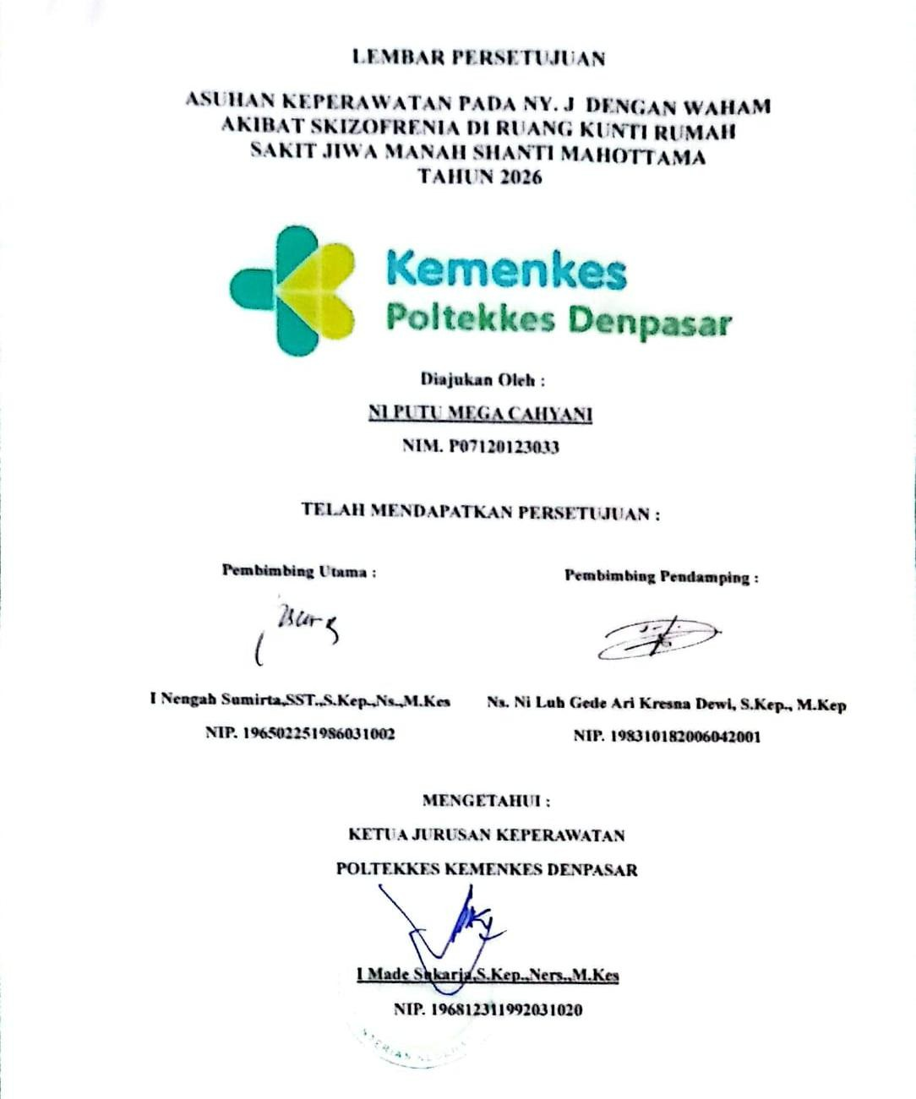

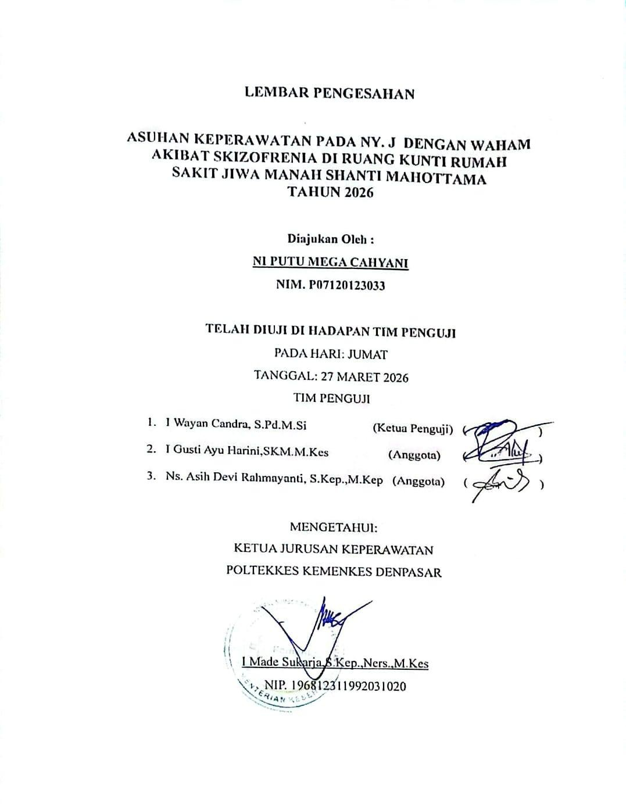

SURAT PERNYATAAN BEBAS PLAGIAT

Saya yang bertanda tangan di bawah ini :
Nama : Ni Putu Mega Cahyani
Nim : P07120123033
Program Studi : Diploma Tiga
Jurusan : Keperawatan
Tahunn akademik : 2025/2026
Alamat : Kori Nuansa Timur XIV no. 21, Jimbaran, Badung Dengan ini menyatakan bahwa :
- Laporan Tugas Akhir dengan Judul “Asuhan Keperawatan Pada Ny. J dengan Waham Akibat Skizofrenia di Ruang Kunti Rumah sakit Jiwa Manah Shanti Mahottama Tahun 2026” adalah benar karya sendiri atau bukan hasil karya orang lain.
- Apabila dikemudian hari terbukti bahwa Laporan Tugas Akhir ini bukan karya saya sendiri atau plagiat hasil karya orang lain, maka saya sendiri bersedia menerima sanksi sesuai Peraturan Mendiknas RI No. 17 Tahun 2010 dengan ketentuan perundang – undangan yang berlaku.
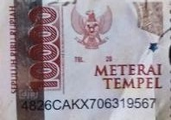
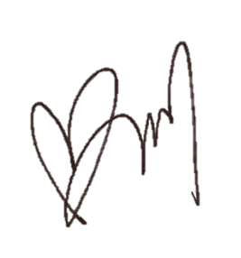
demikian surat pernyataan ini saya buat untuk dipergunakan sebagaimana mestinya.

Denpasar, 27 Maret 26
Yang membuat pernyataan
Ni Putu Mega Cahyani
NIM. P07120123033

NURSING CARE FOR MRS. J WITH DELUSIONS DUE TO SCHIZOPHRENIA IN THE KUNTI ROOM AT MANAH SHANTI MAHOTTAMA MENTAL HOSPITAL IN 2026

ABSTRACT

Schizophrenia is a severe mental disorder characterized by disturbances in thought processes, perception, emotions, and behavior, one of which is delusion. Delusion is a false belief that is firmly maintained by an individual despite clear evidence contradicting reality. This condition can affect the patient’s emotional state, social functioning, and ability to perform daily activities, thus requiring appropriate psychiatric nursing care. The purpose of this case report is to describe the implementation of nursing care for a patient with delusions due to schizophrenia in Kunti Room at Manah Shanti Mahottama Mental Hospital in 2026. The method used in this study is a case study approach applying the nursing process, which includes assessment, nursing diagnosis, planning, implementation, and evaluation. The subject of this case report is Mrs. J, a 46-year-old patient diagnosed with schizophrenia who presented with grandiose delusions. Nursing interventions provided included delusion management and reality orientation therapy. The interventions were conducted in 7 x 15 minutes for each session. The evaluation results showed a decrease in delusional behavior, improvement in reality orientation, and better ability in performing daily activities.

Keywords: Schizophrenia, Delusion, Psychiatric Nursing Care

ASUHAN KEPERAWATAN PADA NY. J DENGAN WAHAM AKIBAT SKIZOFRENIA DI RUANG KUNTI RUMAH SAKIT JIWA MANAH SHANTI MAHOTTAMA TAHUN 2026

ABSTRAK

Skizofrenia merupakan gangguan mental berat yang ditandai dengan gangguan pada proses berpikir, persepsi, emosi, dan perilaku, salah satunya berupa waham. Waham adalah keyakinan yang tidak sesuai dengan kenyataan dan dipertahankan secara kuat oleh individu meskipun terdapat bukti yang bertentangan dengan realitas. Kondisi ini dapat memengaruhi keadaan emosional pasien, fungsi sosial, serta aktivitas sehari-hari, sehingga diperlukan asuhan keperawatan jiwa yang tepat. Tujuan laporan kasus ini adalah untuk menggambarkan pelaksanaan asuhan keperawatan pada pasien dengan waham akibat skizofrenia di Ruang Kunti Rumah Sakit Jiwa Manah Shanti Mahottama pada tahun 2026. Metode yang digunakan dalam penelitian ini adalah pendekatan studi kasus dengan menggunakan proses keperawatan yang meliputi pengkajian, diagnosis keperawatan, perencanaan, implementasi, dan evaluasi. Subjek dalam laporan kasus ini adalah Ny. J, seorang pasien berusia 46 tahun dengan diagnosis skizofrenia yang menunjukkan gejala waham kebesaran. Intervensi keperawatan yang diberikan meliputi manajemen waham dan terapi orientasi realita. Pelaksanaan intervensi dilakukan dalam 7 x 15 menit pada setiap sesi. Hasil evaluasi menunjukkan adanya penurunan perilaku waham, peningkatan orientasi realita, serta kemampuan yang lebih baik dalam melakukan aktivitas sehari-hari.

Keywords: Skizofrenia, Waham, Asuhan Keperawatan Jiwa

RINGKASAN LAPORAN KASUS

Asuhan keperawatan pada Ny. J dengan waham akibat skizofrenia dilaksanakan di Ruang Kunti Rumah Sakit Jiwa Manah Shanti Mahottama yang berlokasi di Jl. Kesumayudha No. 29, Kawan, Kecamatan Bangli, Kabupaten Bangli. Subjek laporan kasus ini adalah seorang perempuan bernama Ny. J berusia 46 tahun yang saat ini menjalani perawatan di Ruang Kunti. Pasien lahir di Medan dan merupakan anak bungsu dari 5 bersaudara, pasien sudah lama merantau ke Bali dan tinggal sendiri.
Berdasarkan hasil pengkajian pada tanggal 13 Februari 2026, pasien menyatakan bahwa dirinya dirujuk ke Rumah Sakit Manah Shanti Mahottama sekitar satu bulan yang lalu karena marah-marah kepada seseorang dan melempar kerikil kepada orang yang lewat. Pasien mengaku bahwa perilaku tersebut bukan berasal dari dirinya, melainkan dari sosok bernama Mami Suroso yang menurutnya masuk ke dalam tubuhnya dan berbicara melalui mulutnya. Pasien mengatakan tidak mampu mengendalikan sosok tersebut. Selama menjalani perawatan, pasien mengungkapkan dapat meminta matahari mengubah sesorang menjadi bule. Selain itu, pasien meyakini bahwa dirinya adalah keturunan bule yang memiliki mata biru dan rambut pirang serta memiliki dua identitas yang berbeda, yaitu Jo dan Grace, pasien mengaku jarang mandi dan keramas karena malas dan baru mau mandi jika dibujuk. Pasien mengungkapkan pengalaman pernah dikucilkan oleh teman sebaya serta tidak memiliki kedekatan dengan keluarga sebab pasien saat kecil selalu dipukul oleh kakaknya. Pasien tampak merasa cemas karena banyak orang gila dan khawatir tidak bisa pulang.
Berdasarkan data tersebut, diagnosis keperawatan yang dapat dirumuskan sesuai dengan Standar Diagnosis Keperawatan Indonesia (SDKI) adalah:
(1) Waham berhubungan dengan Sindrom Pasca Trauma dibuktikan dengan pasien mengatakan bahwa dirinya adalah keturunan bule yang memiliki mata biru dan rambut pirang serta memiliki dua identitas yang berbeda, yaitu Jo dan Grace, pasien mengaku dapat meminta matahari mengubah orang menjadi bule. Pasien merasa cemas karena banyak orang gila dan khawatir tidak bisa pulang, pasien mengaku jarang mandi dan keramas karena malas airnya dingin, dan baru mau

mandi jika dibujuk, Pasien kerap meminjam kamera HP untuk menunjukan mata birunya, pasien mengatakan saat kecil mendapatkan perilaku kekerasan dari keluarganya.
rencana keperawatan yang diberikan menurut Standar Intervensi Keperawatan Indonesia (SIKI) meliputi manajemen waham dan terapi orientasi realita dengan tujuan dan kriteria hasil sesuai dengan tandar Luaran Keperawatan Indonesia (SLKI) yakni status orientasi membaik. Implementasi dilakukan selama 7 x 15 menit. Evaluasi menunjukkan tujuan dan kriteria hasil sesuai dengan harapan

KATA PENGANTAR

Puji syukur kehadirat Tuhan Yang Maha Esa atas segala rahmat dan karuniaNya, sehingga penulis dapat menyelesaikan laporan kasus dengan judul "Asuhan Keperawatan pada Ny. J dengan Waham Akibat Skizofrenia di Ruang KuntiRumah Sakit Manah Shanti Mahottama Tahun 2026". Laporan kasus ini disusun sebagai salah satu syarat untuk menyelesaikan pendidikan di Program Studi Diploma Tiga Keperawatan Poltekkes Kemenkes Denpasar. Dalam penyusunan laporan ini, penulis menerima banyak bantuan, arahan, serta dukungan dari berbagai pihak. Oleh karena itu, penulis ingin mengucapkan terima kasih kepada:
- Ibu Dr. Sri Rahayu, S.Tr.Keb, M.Kes., selaku Direktur Politeknik Kesehatan Kemenkes Denpasar atas kesempatan kepada peneliti untuk mengikuti Pendidikan Diploma Tiga Keperawatan Poltekkes Kemenkes Denpasar.
- Bapak I Made Sukarja, S.Kep., Ners., M.Kep. selaku Ketua Jurusan Keperawatan Poltekkes Kemenkes Denpasar atas kesempatan kepada peneliti dalam penyusunan Karya Tulis Ilmiah ini.
- Bapak Dr. I Wayan Suardana, S.Kep., Ns., M.Kep selaku Ketua Program Studi Diploma Tiga Keperawatan yang senantiasa memberikan bimbingan dan masukan sehingga Karya Tulis Ilmiah ini dapat diselesaikan.
- Bapak I Nengah Sumirta,SST.,S.Kep.,Ns.,M.Kes selaku pembimbing utama yang telah memberikan banyak masukan, pengetahuan, dan bimbingan serta mengarahkan peneliti dalam menyelesaikan Karya Tulis Ilmiah.
- Ibu Ni Luh Gede Ari Kresna Dewi, S.Kep., Ners., M.Kep. selaku pembimbing pendamping yang senantiasa memberikan bimbingan, pengetahuan dan masukan sehingga dapat menyelesaikan Karya Tulis Ilmiah ini..
- Bapak dan Ibu Dosen serta staf di Jurusan Keperawatan, yang memberikan ilmu pengetahuan, bimbingan, dan arahan selama mengikuti pendidikan.
- Kepada orang tua tercinta, adik, kucing kesayangan penulis Putung, Ninik, dan Wayah, serta keluarga besar yang senantiasa memberikan doa, kasih sayang, serta dukungan tanpa henti kepada penulis.
- Diri saya sendiri, Ni Putu Mega Cahyani, yang telah berjuang hingga sejauh ini di tengah berbagai keraguan dan keinginan untuk menyerah. Terimakasih

karena terus mau melangkah maju dan bertanggungjawab pada setiap keputusan yang diambil.
- Kepada teman-teman yang telah memberikan dukungan, semangat, serta kebersamaan yang berarti selama proses penyusunan Karya Tulis Ilmiah ini
Penulis menyadari bahwa laporan kasus ini masih jauh dari sempurna. Oleh karena itu, kritik dan saran yang membangun dari pembaca sangat diharapkan demiperbaikan di masa mendatang. Semoga laporan kasus ini dapat memberikan manfaatbagi perkembangan ilmu keperawatan jiwa, khususnya dalam penanganan pasien dengan skizofrenia dan waham.
Denpasar,
27 Maret 2026
Penulis

DAFTAR ISI

HALAMAN SAMPUL

HALAMAN JUDUL ii
LEMBAR PERSETUJUAN iii
LEMBAR PENGESAHAN iv
SURAT PERNYATAAN BEBAS PLAGIAT v
ABSTRACT vi
ABSTRAK vii
RINGKASAN LAPORAN KASUS viii
KATA PENGANTAR x
DAFTAR ISI xii
DAFTAR TABEL xiv
DAFTAR GAMBAR xv
DAFTAR LAMPIRAN xvi
DAFTAR SINGKATAN xvii
BAB I PENDAHULUAN
- Latar Belakang 1
- Rumusan Masalah 4
- Tujuan Laporan Kasus 4
- Manfaat Laporan Kasus 5
BAB II TINJAUAN PUSTAKA
- Skizofrenia 6
- Waham 14
- Asuhan Keperawatan Pada Pasien Dengan Waham Akibat Skizofrenia 21
BAB III HASIL DAN PEMBAHASAN
- Hasil 41
- Pembahasan 71
- Kelemahan Laporan Kasus 75
BAB IV SIMPULAN DAN SARAN
- Simpulan 77
- Saran 79

DAFTAR PUSTAKA LAMPIRAN

DAFTAR TABEL

Tabel | 1. Tanda dan Gejala Waham ................................................................ | 16
Tabel | 2. Rentang Respon Waham .................................................................. | 18
Tabel | 3. Rencana Keperawatan...................................................................... | 27
Tabel | 4 Implementasi Keperawatan.............................................................. | 34
Tabel | 5 Evaluasi Keperawatan...................................................................... | 37
Tabel | 6. Daftar Masalah Keperawatan pada Ny. J dengan Waham akibat
 | Skizofrenia di Ruang Kunti Rumah Sakit JiwaManah Shanti
 | Mahottama Tahun 2026................................................................... | 49
Tabel | 7. Rencana Keperawatan pada Ny. J dengan Waham akibat
 | Skizofrenia di Ruang Kunti Rumah Sakit JiwaManah Shanti
 | Mahottama Tahun 2026................................................................... | 51
Tabel | 8. Implementasi Keperawatan pada Ny. J dengan Waham akibat
 | Skizofrenia di Ruang Kunti Rumah Sakit Jiwa Manah Shanti
 | Mahottama Tahun 2026 .................................................................. | 56
Tabel | 9. Evaluasi Keperawatan Pada Ny. J dengan Waham akibat
 | Skizofrenia di Ruang Kunti Rumah Sakit Jiwa Manah Shanti
 | Mahottama Tahun 2026 .................................................................. | 64

DAFTAR GAMBAR
Gambar 1. Pohon Masalah Waham 25
Gambar 2. Genogram keluarga pasien Ny. J dengan waham akibat skizofrenia di Ruang Kunti Rumah Sakit Jiwa Manah Shanti Mahottama tahun 2026. 43
Gambar 3. Pohon Masalah Asuhan Keperawatan Pada Ny. J dengan Waham akibat Skizofrenia Di Ruang Kunti Rumah Sakit Jiwa Manah Shanti Mahottama Tahun 2026. 50

DAFTAR LAMPIRAN

Lampiran 1. Jadwal kegiatan laporan kasus Lampiran 2. Anggaran penelitian Lampiran 3. Surat izin pengambilan data
Lampiran 4. Surat balasan pengambilan data Lampiran 5. Lembar permohonan menjadi pasien
Lampiran 6. Surat Pernyataan Ketersediaan Menjadi Pasien Lampiran 7. Informed consent
Lampiran 8. Format Pengkajian Asuhan Keperawatan Jiwa Lampiran 9. Dokumentasi Pasien
Lampiran 10. Bukti Proses Bimbingan Laporan Tugas Akhir Lampiran 11. Bukti Penyelesaian Administrasi
Lampiran 12. Hasil Cek Turnitin
Lampiran 13. Surat Pernyataan Persetujuan Publikasi Repository

DAFTAR SINGKATAN

CBT | : Cognitive Behavioral Therapy
CM | : Centimeter
ECT | : Electroconvulsive Therapy
HP | : Handphone
IMT | : Indeks Massa Tubuh
KG | : Kilogram
MG | : Miligram
MRS | : Masuk Rumah Sakit
NY | : Nyonya
PPNI | : Persatuan Perawat Nasional Indonesia
RSJ | : Rumah Sakit Jiwa
SDKI | : Standar Diagnosis Keperawatan Indonesia
SIKI | : Standar Intervensi Keperawatan Indonesia
SMU | : Sekolah Menengah Umum
SOAP | : Subjective, Objective, Assessment, Planning
TN | : Tuan
TV | : Televisi
WHO | : World Health Organization
WITA | : Waktu Indonesia Tengah

